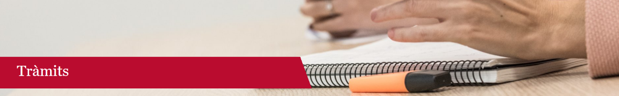

Benvinguts a la nova plataforma de tramitació E-tramites,
Per completar el vostre accés i autoritzar l’expedició de Certificats d’origen i legalitzacions de documents, és necessari omplir degudament i en tots els apartats, la fitxa adjunta.
La finalitat d’aquest registre es donar compliment a l’establert a la guia per l’expedició de Certificats d’Origen de Eurocambres en el procés de certificació i legalització de documents per al comerç internacional.
Quina documentació es requereix:
- En cas de que el representant legal sigui diferent al que apareix al registre Mercantil, s’aportarà original i còpia de l’escriptura de poders
- Fotocòpia de l’alta de l’Impost d’Activitats Econòmiques, nomes per les noves empreses.
Aquest original s’haurà de lliurar a la seu de la Cambra de Comerç de Lleida, Anselm Clavé, 2 25007-Lleida.
Ho podeu fer de manera presencial, correu ordinari o per missatger.

Sol·licitud d’alta a la plataforma e-tramites
Dades de l'empresa
NIF | Nom de l'empresa
Domicili
Codi Postal | Població |  |  | Telèfon | Mòbil
Correu electrònic
Dades de la persona amb poders que autoritza les signatures
Nom |  | Cognoms
Correu electrònic |  |  |  | telèfon
Dades de la/les persona/es autoritzades per signar
Nom |  | Cognoms
DNI |  | Correu electrònic
Nom |  | Cognoms
DNI |  | Correu electrònic

 | Nom |  | Cognoms
 | DNI |  | Correu electrònic
 | Nom |  | Cognoms
 | DNI |  | Correu electrònic
 | Compte Bancàri per la domiciliació del pagament
 | La primera setmana de mes, es domiciliarà el cobrament de tots els albarans emesos durant el mes anterior en el número bancari següent.
 | Número de compte amb IBAN
 | Correu electrònic

El present registre de signatures es vàlid fins que l’empresa manifesti per escrit el seu desig de invalidar-lo, a través del seu representant legal o de qualsevol persona amb poders, o fins que la Cambra de Comerç de Lleida i en compliment de les seves obligacions, decideixi renova el seu registre.
D’acord amb l’establert per la Llei Orgànica 15/1999, de 13 de desembre, de protecció de dades de caràcter personal, dono el meu consentiment per a que aquestes dades siguin incloses en el fitxer automatitzat de que es titular la Cambra Oficial de Comerç, Indústria i Serveis de Lleida, i siguin utilitzats per la gestió i tramitació dels Certificats d’Origen i per la Legalització de documents que sol·liciti en nom de l’empresa a la que represento, Declaro estar informat sobre els drets d’accés, rectificació, cancel·lació i oposició que podré exercitar en la Cambra de Comerç de Lleida.
Amb la següent signatura, expresso el meu consentiment a la política de privacitat de la Cambra de Comerç de Lleida https://www.cambralleida.org/avis-legal/
 | NIF | Nom i Cognoms

Signatura

